Nama : Dhea Aningthia Samosir
Kelas : 23S03
Nim : 2302094
Mk ; Pemrograman Mobile II

Tampilann Profile
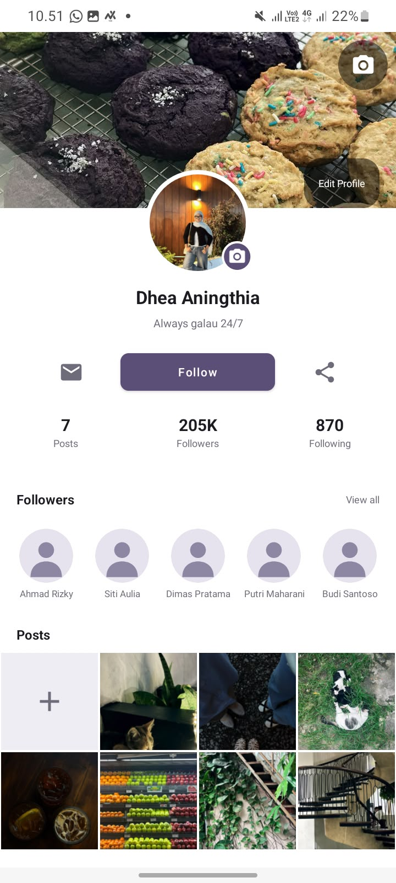

Tampilan Profile
